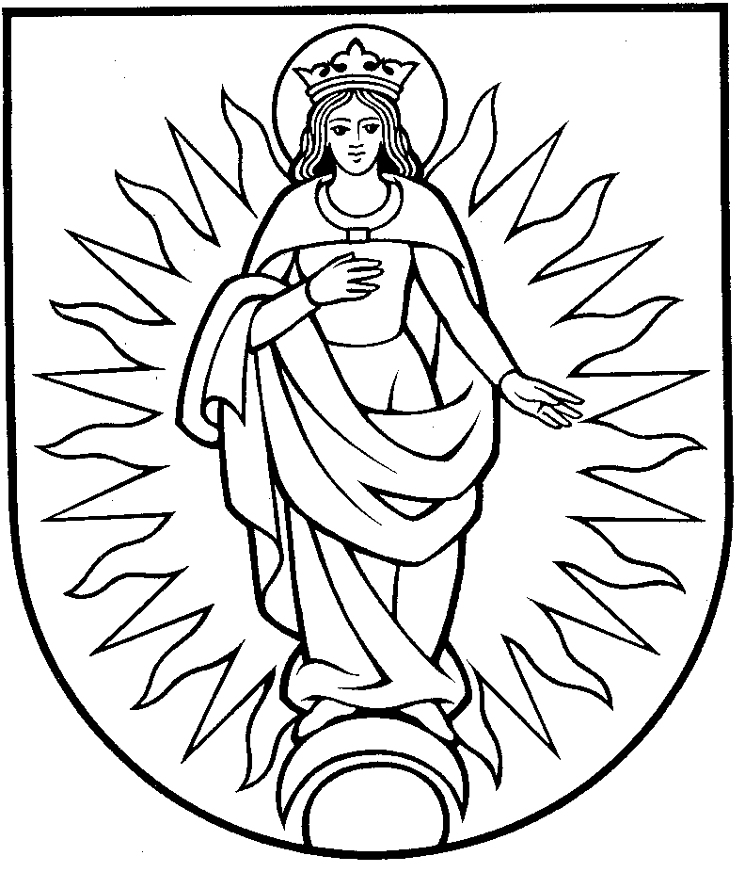Rímskokatolícky farský úrad
Nanebovzatia Panny Márie v Pezinku

Farská 5, 902 01 PEZINOK
tel.: 033/6412270; 033/6412956
e-mail: pezinok@ba.ecclesia.sk

Prihláška
dieťaťa na prvé sv. prijímanie

Meno a priezvisko dieťaťa:
Bydlisko:
Dátum narodenia:
Miesto narodenia:
Miesto krstu*:
Meno otca:
Meno matky:
priezvisko za slobodna:
Škola:
Trieda:
Koľký rok navštevuje dieťa náboženskú výchovu?
e-mail na rodiča (príp. tel.):

Podpis rodiča (alebo zákonného zástupcu):

..........................................................................

o. Andrej Šottník,
farár

______________________________
* ak dieťa nebolo pokrstené v našej Farnosti (v Pezinku), treba priložiť k prihláške
aj krstný list (príp. aj neskôr).

